Instalación Software impresora Tarjetas

1. Empezamos instalando el software de gestión de la impresora Evolis. Entramos en \\cifs01\datos\grupos\cau\software\Cardpresso-ImpresionDeTarjetas\ y ejecutamos el siguiente setup: Setup_Evolis_Premium_Suite_version_6.36.0.1706.exe (instalación con las opciones predefinidas, siguiente<siguiente<instalar)
   1. Una vez terminada la instalación nos pregunta si queremos hacer la instalación de la impresora en red, no la marcamos y damos a siguiente<Finalizar
2. Seguimos instalando el driver del codificador de tarjetas que lleva dentro la impresora, para ello accedemos a la misma ruta del punto 1 y ejecutamos sdd480-bb.exe (instalación con las opciones predefinidas).
3. Conectamos la impresora y dejamos que instale los drivers desde Windows update.
4. El siguiente paso es crear la ODBC para conectarse a la BD y poder imprimir tarjetas, para ello revisamos que tengamos instalado Oracle 11, si está instalado cambiamos el tnsnames.ora de C:\app\product\11.2.0\client_1\network\admin por el que tenemos en la carpeta del punto 1.
5. Creamos la ODBC, buscamos odbc en el buscador de Windows y abrimos el de 32bits, nos movemos a la pestaña DNS de sistema, seleccionamos origen de datos “Oracle en OraClient11g_home1”, a continuación, rellenamos la ventana de la siguiente manera:

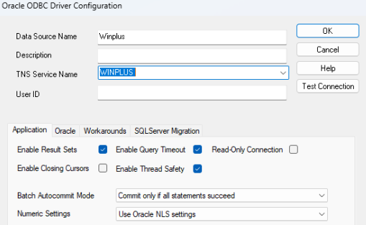

1. Seguimos para instalar el software de Cardpresso, ejecutamos el software ubicado en la carpeta del punto 1 “cardPresso1.7.50.exe”

Instalación con las opciones predefinidas, excepto

* 1. En la pantalla 2 hay que marcar “instalación para todos los usuarios”
  2. En la pantalla 3 hay que desmarcar todas las opciones.

OJO La licencia es un pen que ha de ir siempre conectado. Se callará con un cable de seguridad para que no se pierda.

1. A continuación copiamos la carpeta \\cifs01\datos\grupos\cau\software\Cardpresso-ImpresionDeTarjetas\ProgramData\cardPresso en C:\ProgramData
2. Para terminar, debemos de activar todas las funciones de la impresora desde el administrador de impresoras y escáneres. Accedemos a las preferencias de impresión y activamos:
   1. Doble Cara “Activado”
   2. Codificar a través de una aplicación “personalizado”
3. Para terminar instalamos el acceso directo de SALTO y sus drivers, para ello copiamos en la carpeta de acceso publico el acceso directo \\cifs01\datos\grupos\cau\software\SALTO\Salto.url y entramos a la web (usuario y contraseña en securden)
4. Una vez dentro de la página entramos en el icono de ajustes:

A continuación, le damos a “Descargar SALTO Local IO Bridge”, se descargará un exe y lo instalaremos de manera standard

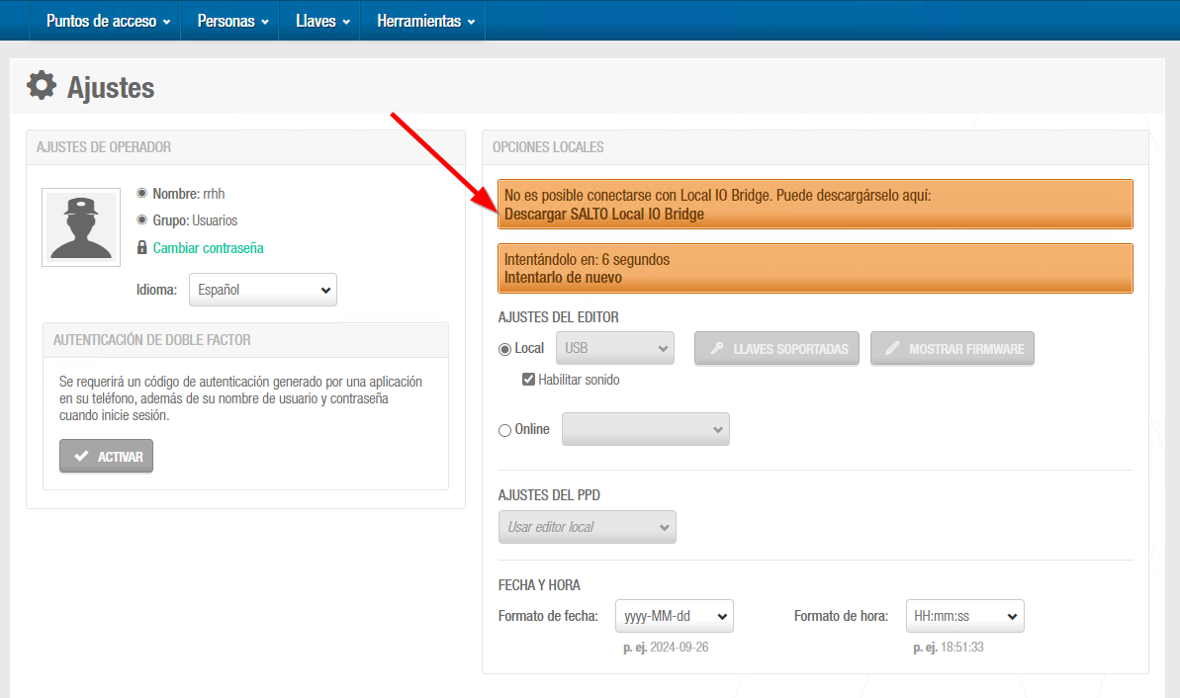

Ya podemos podemos pedir a contratación que imprima una tarjeta de prueba para revisar que todo ha quedado bien instalado.